新疆喀什噶尔河流域克孜河中游河段
八村水电站工程公众参与说明

克州新隆能源开发有限公司
2026年7月

目 录

1 概述 2
2 首次环境影响评价信息公开情况 3
2.1公开内容及日期 3
2.2公开方式 3
2.3公众意见情况 3
3 征求意见稿公示情况 5
3.1公开内容及时间 5
3.2 公开方式 5
3.3 查阅情况 10
3.4 公众意见提出情况 10
4 其他公众参与情况 11
4.1公众座谈会、听证会、专家论证会等情况 11
4.2其他公众参与情况 11
4.3宣传科普情况 11
5 公众意见处理情况 12
6 报批前公开情况 13
6.1公开内容及日期 13
6.2公开方式 13
7 其他 14
8 诚信承诺 15
附件： 16

1 概述
根据《中华人民共和国生态环境法典》《建设项目环境影响评价技术导则 总纲》《环境影响评价公众参与办法》（生态环境部令第4号） 等要求，为了解 公众对本项目的认识和要求，广泛听取公众在各方面提出的宝贵意见和建议，新疆喀什噶尔河流域克孜河中游河段八村水电站工程在环境影响评价过程中开展了公众参与调查工作。
本次环评公众参与分为三个阶段：
（一） 环境影响评价开始收集资料阶段，对项目基本信息进行初次公示；
（二） 建设项目环境影响报告书征求意见稿形成后开展第二次信息公示；
（二）建设单位向生态环境主管部门报批环境影响报告书前，通过网络平台，对拟报批的环境影响报告书全文和公众参与说明进行第三次公示；
本项目于2026年6月启动环评工作，按照《环境影响评价公众参与办法》（生态环境部令第4号）要求开展了首次公示，建设单位在环评单位的协助下，在全国建设项目环境信息公示平台网站发布公示向公众告知本项目的情况，公示时间为10个工作日。
本项目报告书完成后，按照《环境影响评价公众参与办法》（生态环境部令第4号）要求开展了环境影响报告书征求意见稿公示等工作，并将按照参与办法进行报批前公示。
项目第二次公示采用了网络公示、报纸公示和现场张贴等方式。同步公布了 环境影响报告书征求意见稿全文的网络链接及查阅纸质报告书的方式和途径，网络公众意见调查表的获取方式等； 项目在两次公示后，未收到环境影响评价公众 意见表。
综合以上情况，本项目公众参与调查符合相关法律法规要求。

2 首次环境影响评价信息公开情况

2.1公开内容及日期
根据《中华人民共和国生态环境法典》 《环境影响评价公众参与办法》（生态环境部令第4号）等相关规定，建设单位于2026年6月24日在新疆维吾尔自治区生态环境保护产业协会网站上进行了环评首次信息公开。
首次信息公开的主要内容包括：
（1）建设项目名称及概况
（2）建设单位和联系方式
（3）承担评价工作的环境影响评价机构的名称和联系方式
（4）公众意见表网络连接
（5）公众提出意见的主要方式和途径

2.2公开方式
项目首次网上公示向公众介绍本工程建设地点、建设时间、建设规模等，公示时间为2026年6月24日，网址为http://www.xjhbcy.cn/articles/show/16303。截屏见图2-1。

2.3公众意见情况
项目首次环境影响评价信息公开期间，未收到公众反馈意见或建议。
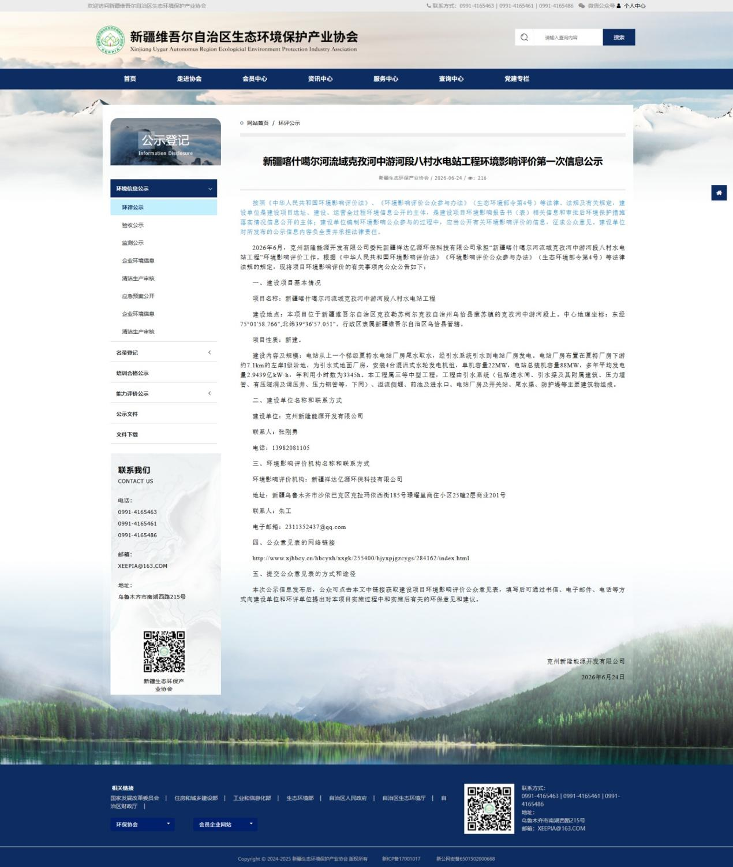
图2-1 第一次信息公示（新疆维吾尔自治区生态环境保护产业协会网站）

3 征求意见稿公示情况

3.1公开内容及时间
根据《中华人民共和国生态环境法典》《环境影响评价公众参与办法》（生态环境部令第4号）的相关规定，环境影响报告书征求意见稿形成后，建设单位 于2026年7月10日在新疆维吾尔自治区生态环境保护产业协会网站进行了公示并在项目建设地附近进行张贴公告，于2026年7月27日及2026年7月28日两次在《新疆法治报》刊登了环境影响评价公众参与公示。
环境影响报告书征求意见稿信息公开的主要内容包括：
（1）征求公众意见的范围
（2）公众意见表链接网址
（3）环境影响报告书征求意见稿链接网址
（4）纸质环境影响报告书查询方式
（5）提出意见的方式和途径
（6）公众提出意见的起止时间
（7）建设单位信息和联系方式
项目环境影响报告书的征求意见稿的主要内容基本完成，公示的主要内容及 时限符合《环境影响评价公众参与办法》（生态环境部令第4号）要求。

3.2 公开方式
3.2.1 网络
征求意见稿网络信息公示于2026年7月10日发布，本项目的公示时间为10个工作日（具体时间为2026年7月10日—2026年7月23日），公示网址为 http://www.xjhbcy.cn/articles/show/16816 。征求意见稿网络公示见图3- 1。
载体选择符合《环境影响评价公众参与办法》（生态环境部令第4号）要求。
3.2.2 报纸
征求意见稿报纸公示于2026年7月27日及2026年7月28日分别在当地发行量较大的《新疆法治报》发布。征求意见稿报纸公示详见图3-2、3-3。
3.2.3 张贴
征求意见稿信息公示现场张贴公示于2026年7月10日 ～ 2026年7月23日发布，公示时间为10个工作日，公示地点选择项目区公告栏。征求意见稿现场张贴公示详见图3-4 。
3.2.4 其他
第二次公示期间，未采取其他方式进行信息公开。
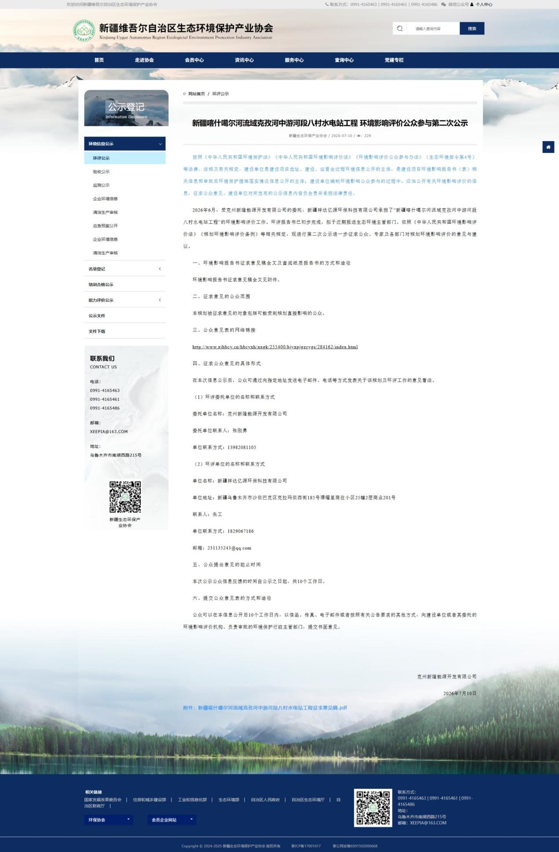
图3- 1 第二次公示征求意见稿网络公示图

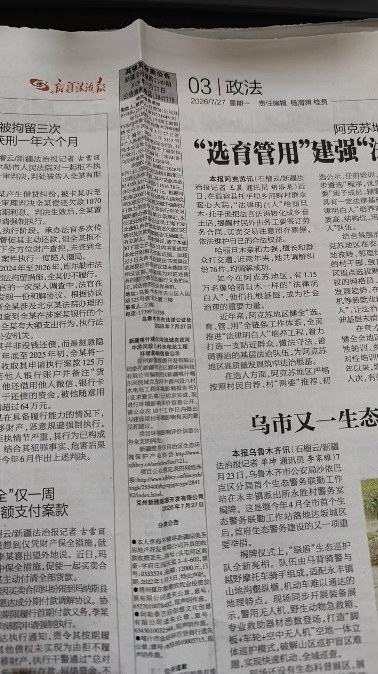

图3-2 第二次公示－征求意见稿报纸发布

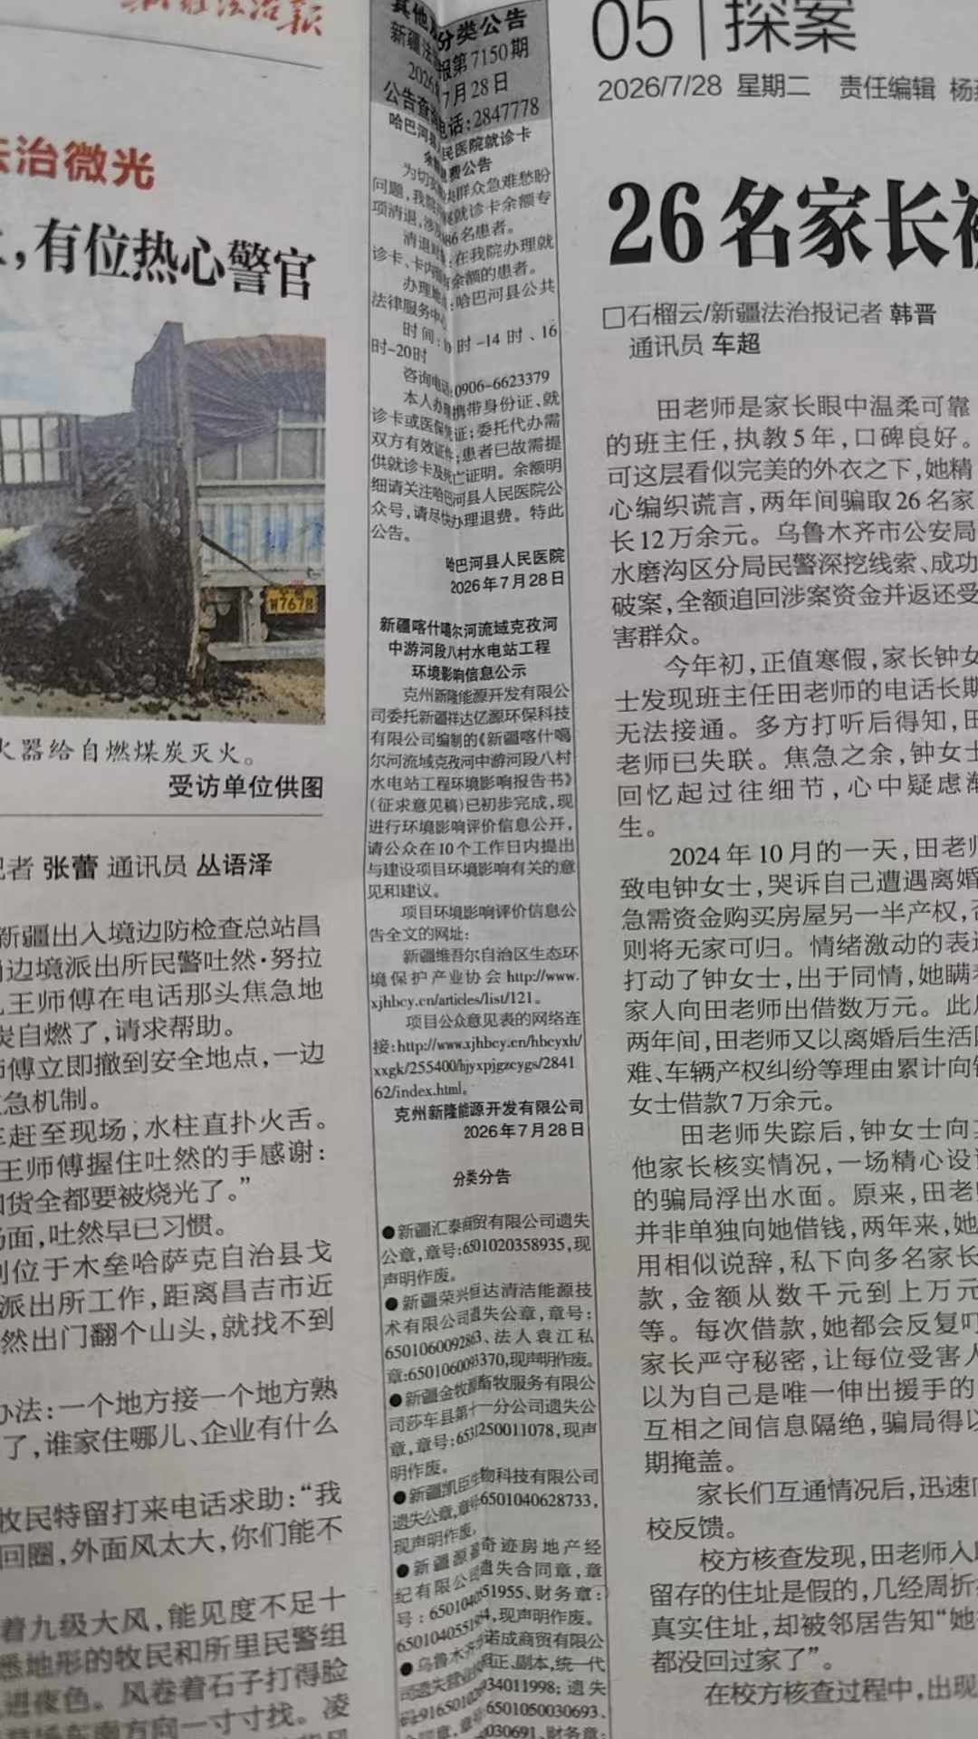
图3-3 第二次公示征求意见稿报纸发布

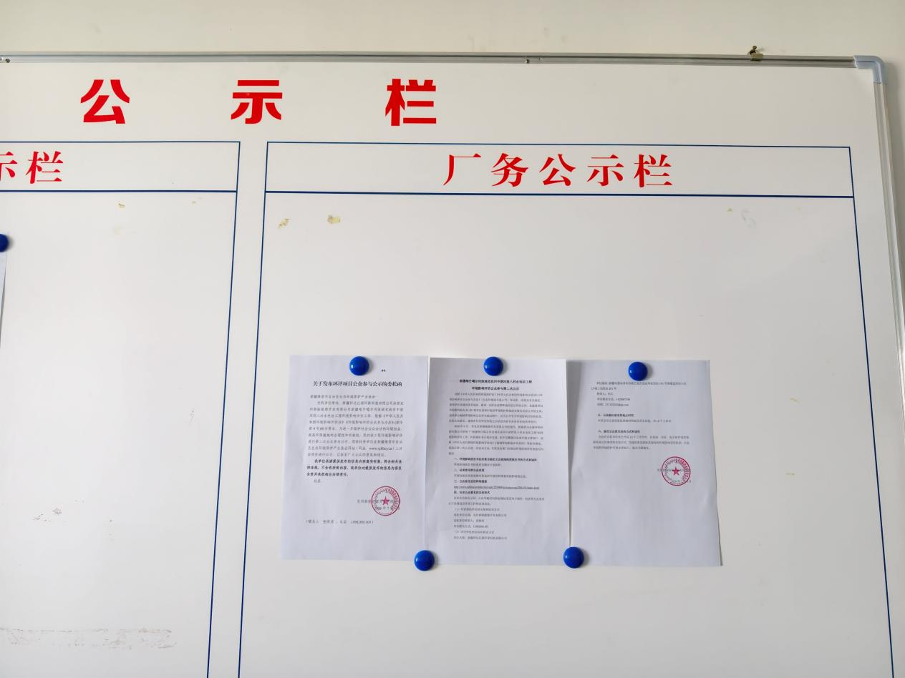
图3-4 第二次张贴公示

3.3 查阅情况
征求意见稿信息公示期间，建设单位设置了纸质环境影响报告书征求意见稿 查阅场所，方便公众查阅。公众也可以发邮件或通过电话、传真、信件等方式与克州新隆能源开发有限公司及环评单位联系。
截至公示期限，尚未有公众提出查阅纸质报告要求。

3.4 公众意见提出情况
公示公开期间未收到公众通过现场、网络、电话及书信等方式提出的反馈意见。

4 其他公众参与情况
本项目未收到公众对环境影响方面提出的质疑性意见，未开展深度公众参与，符合《环境影响评价公众参与办法》要求。

4.1公众座谈会、听证会、专家论证会等情况
建设单位未组织开展公众座谈会、听证会、专家论证会等深度公众参与。

4.2其他公众参与情况
本项目未收到公众对环境影响方面提出的质疑性意见，未开展深度公众参与，符合《环境影响评价公众参与办法》 要求。

4.3宣传科普情况
建设单位在公示期间向调查区域内的群众以口头方式科普并宣传环境保护相关知识及本项目相关的环境保护措施及环境保护影响。

5 公众意见处理情况
本项目在首次环境影响评价信息公开期间、环境影响报告书征求意见稿公开 期间未收到公众通过网络、电话及书信等方式提出的意见。不存在公众意见是否 采纳和处理的情况。

6 报批前公开情况

6.1公开内容及日期
建设单位未组织开展公众座谈会、听证会、专家论证会等深度公众参与。克州新隆能源开发有限公司于 2026 年7月24日开展拟报批前公示，公开拟报批的环境影响报告书全文以及公众参与说明。

6.2公开方式
克州新隆能源开发有限公司于 2026年7月24日开展拟报批前公示，公开拟报批的环境影响报告书全文以及公众参与说明。克州新隆能源开发有限公司于2026年7月24日新疆维吾尔自治区生态环境保护产业协会网上开展环境影响评价信息拟报批公示。载体选择符合《环境影响评价公众参与办法》要求。
网络公示截图见图6。
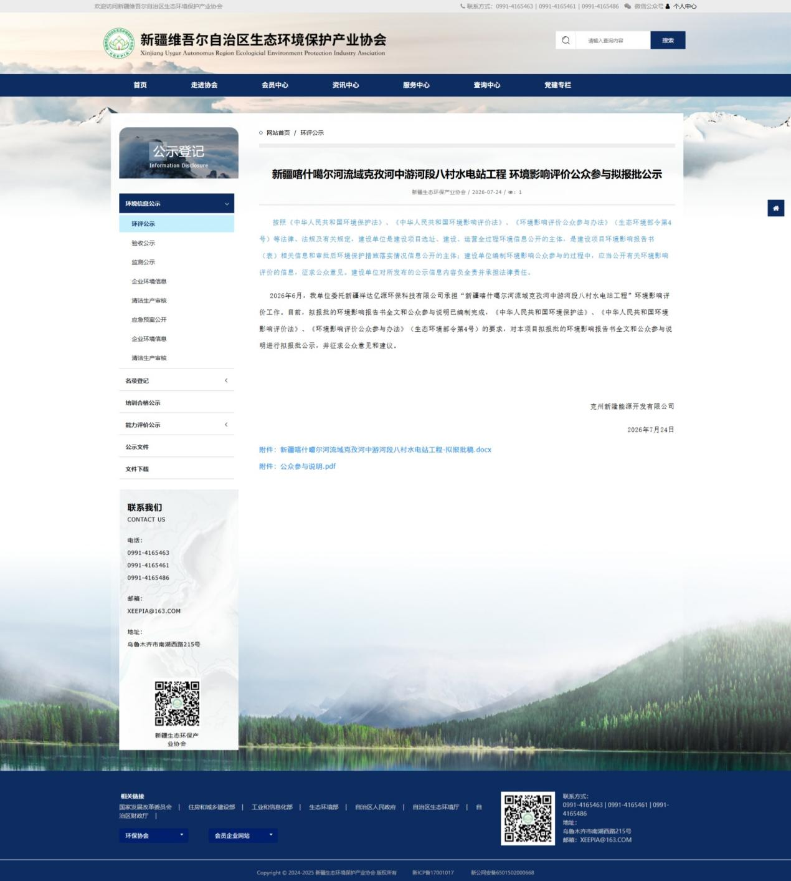
图6-1 第三次公示拟报批稿网络公示图

7 其他
无存档备查情况及其他需要说明的内容。

8 诚信承诺

本项目诚信承诺见附件。

附件：

诚信承诺

我单位已按照《环境影响评价公众参与办法》要求，在新疆喀什噶尔河流域克孜河中游河段八村水电站工程环境影响报告书编制阶段开展了公众参与工作，并按照要求编制了公众参与说明。
我单位承诺，本次提交的新疆喀什噶尔河流域克孜河中游河段八村水电站工程环境影响评价公众参与说明内容客观、真实，未包含依法不得公开的国家秘密、商业秘密、个人隐私。如存在弄虚作假、隐瞒欺骗等情况及由此导致的一切后果由克州新隆能源开发有限公司承担全部责任。

承诺单位：克州新隆能源开发有限公司
承诺时间：2026年7月

